Уроки Доброты
С целью формирования культуры позитивного отношения в обществе к лицам с инвалидностью и ограниченными возможностями здоровья с 6 по 8 декабря 2021 года в МКОУ «СШ № 14» г. Палласовки были проведены уроки Доброты, приуроченные к Международному дню инвалидов.
С целью формирования представления об инвалидности и особенностях людей с инвалидностью, представления о возможностях и способностях людей с инвалидностью проведены следующие уроки:
- в 1 классе проведен урок «Люди с инвалидностью: что мы знаем о них?» (кл. руководитель Бердникова Т.П.).
- во 2 классе проведен урок «Особенные люди. О способностях и возможностях в спорте» (кл. руководитель Мукамбетова А.Т.).
- в 3 классе проведен урок «Верить в себя» (кл. руководитель Сметанко О.В.).
- в 4 классе проведен урок «Особенные люди. О способностях и возможностях в творчестве» ( кл.руководитель Жолчева Г.М.)
- в 5 классе проведен урок «Преодоление каждый день» (кл. руководитель Доскалиева Я.И.)
- в 6 классе проведен урок «Подходы к пониманию проблем инвалидности (медицинский и социальный)» (кл. руководитель Исалиева Л.Н.)
- в 7 классе «Мы с тобой одной крови» (кл. руководитель Иванова Д.Т.)
- в 8 классе «Жизнь в движении» (кл. руководитель Ишамбулова А.Л.)
- в 9 классе «Социальная интеграция» (кл. руководитель Мухамбетова Н.В.)
- в 10 классе «Человек с инвалидностью: любить и быть любимым» (кл. руководитель Кульчицкая Т.А.)
- в 11 классе «Легенды спорта» (кл. руководитель Кадралиева Г.Б.)

Фото фрагментов урока прилагается.
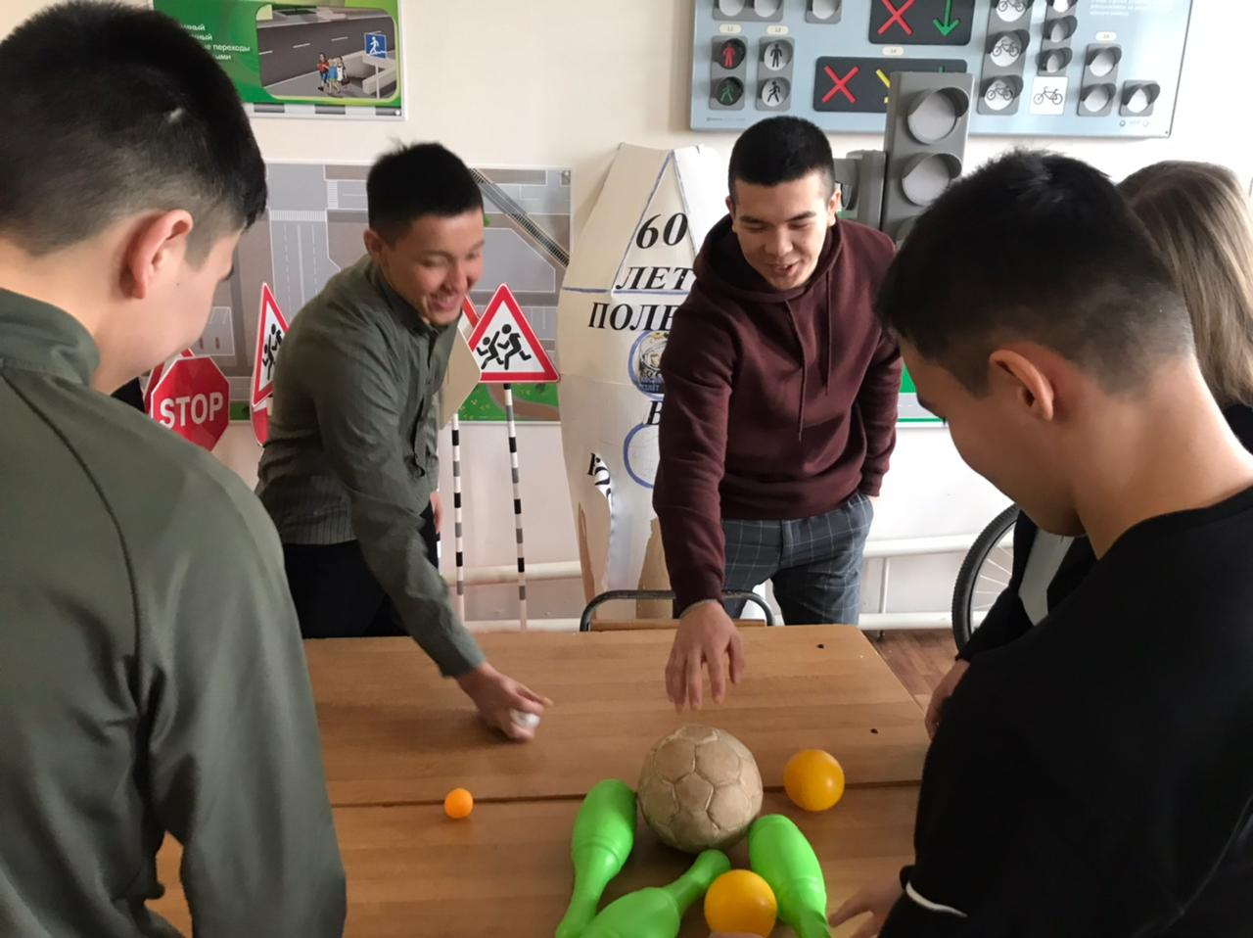
Игра «Бочче». Заниматься спортом могут все люди
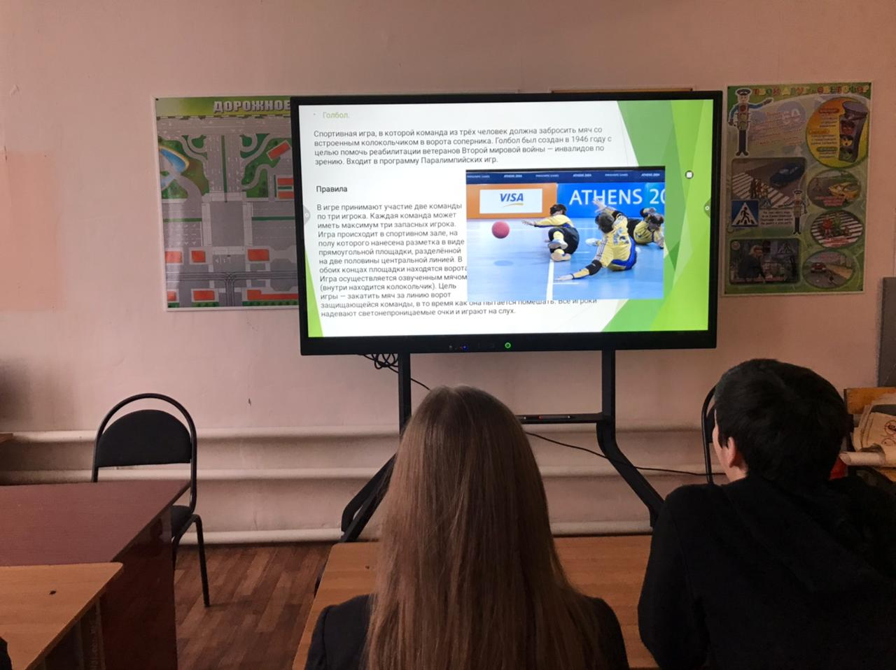
Урок «Легенды спорта»

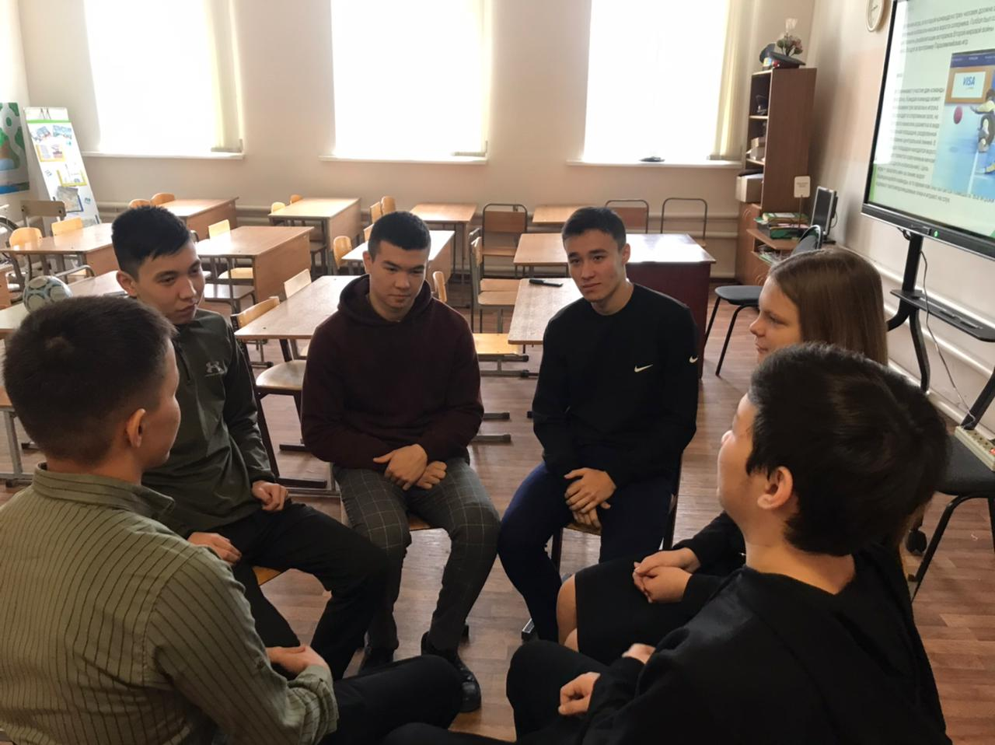
Беседа «спорт людей с инвалидностью»
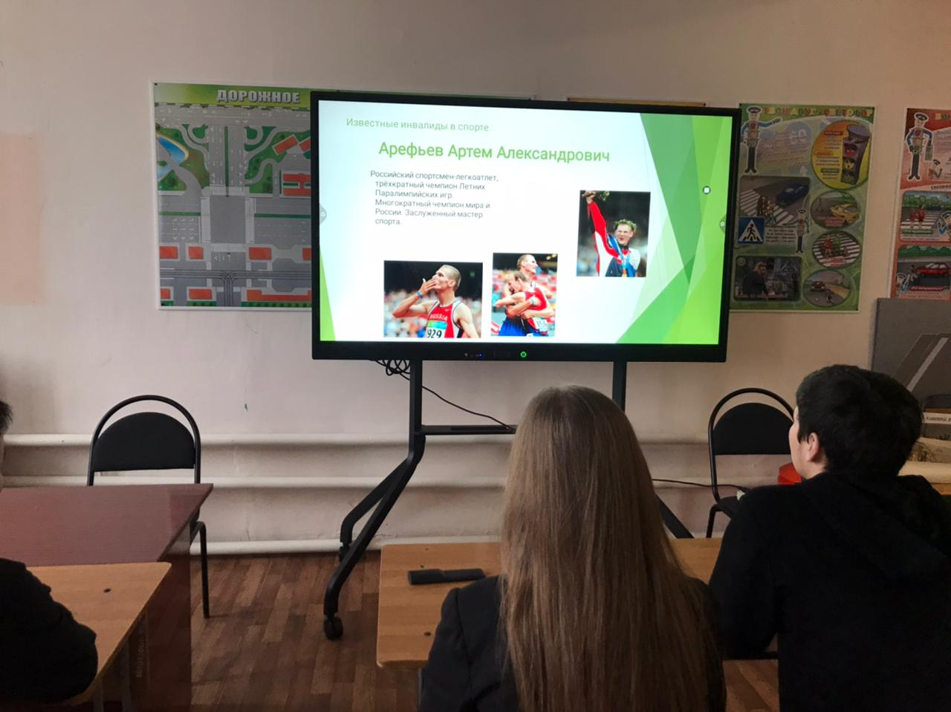
Просмотр фильма о параолимпийцах России
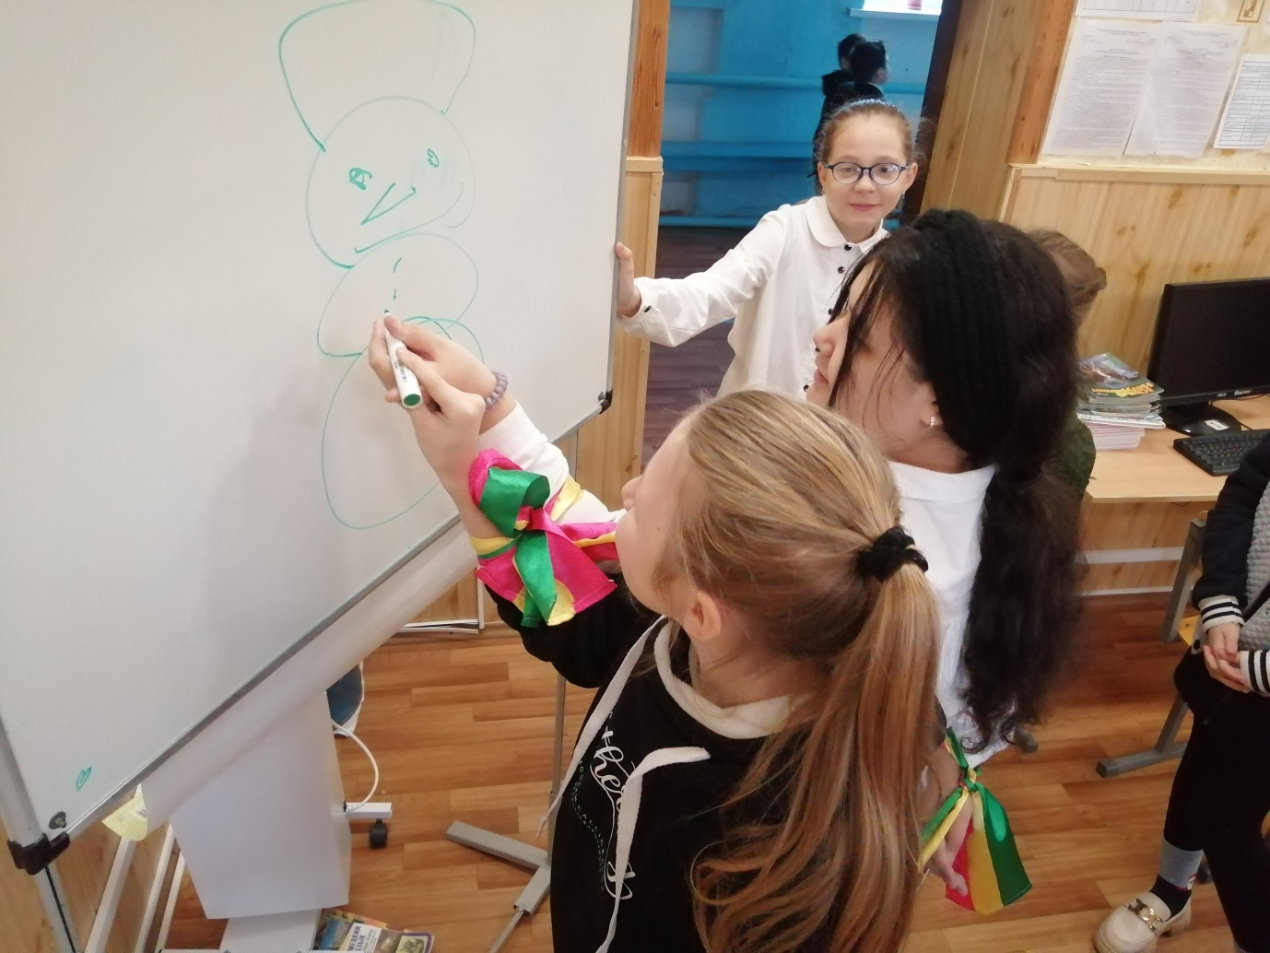
Игра «Лицом к лицу»
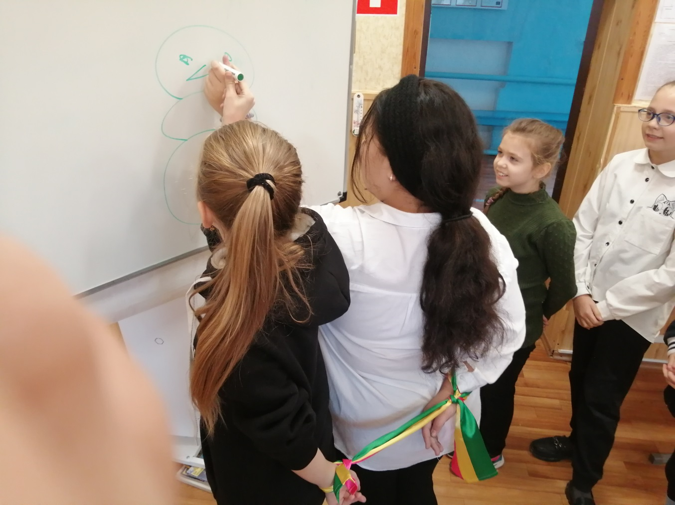
Иногда, что-то кажется сложным, но имея желание чего-то добиться человек преодолевает трудности
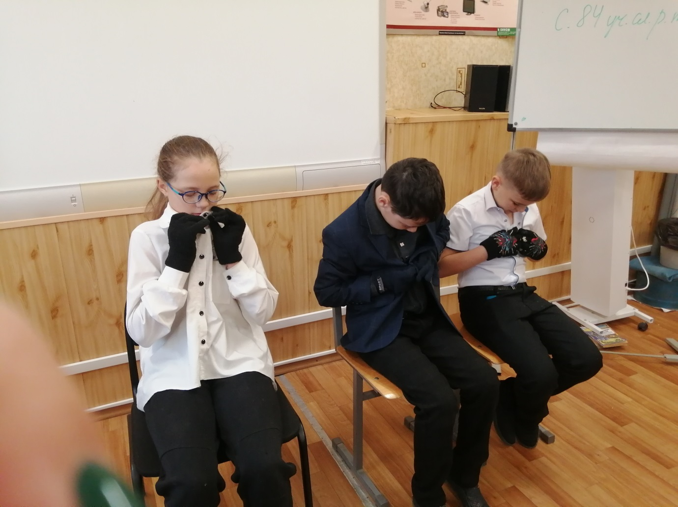
Игра «Моё любимое дело». Застегивание пуговиц в перчатках
Игра «Моё любимое дело» наливание воды
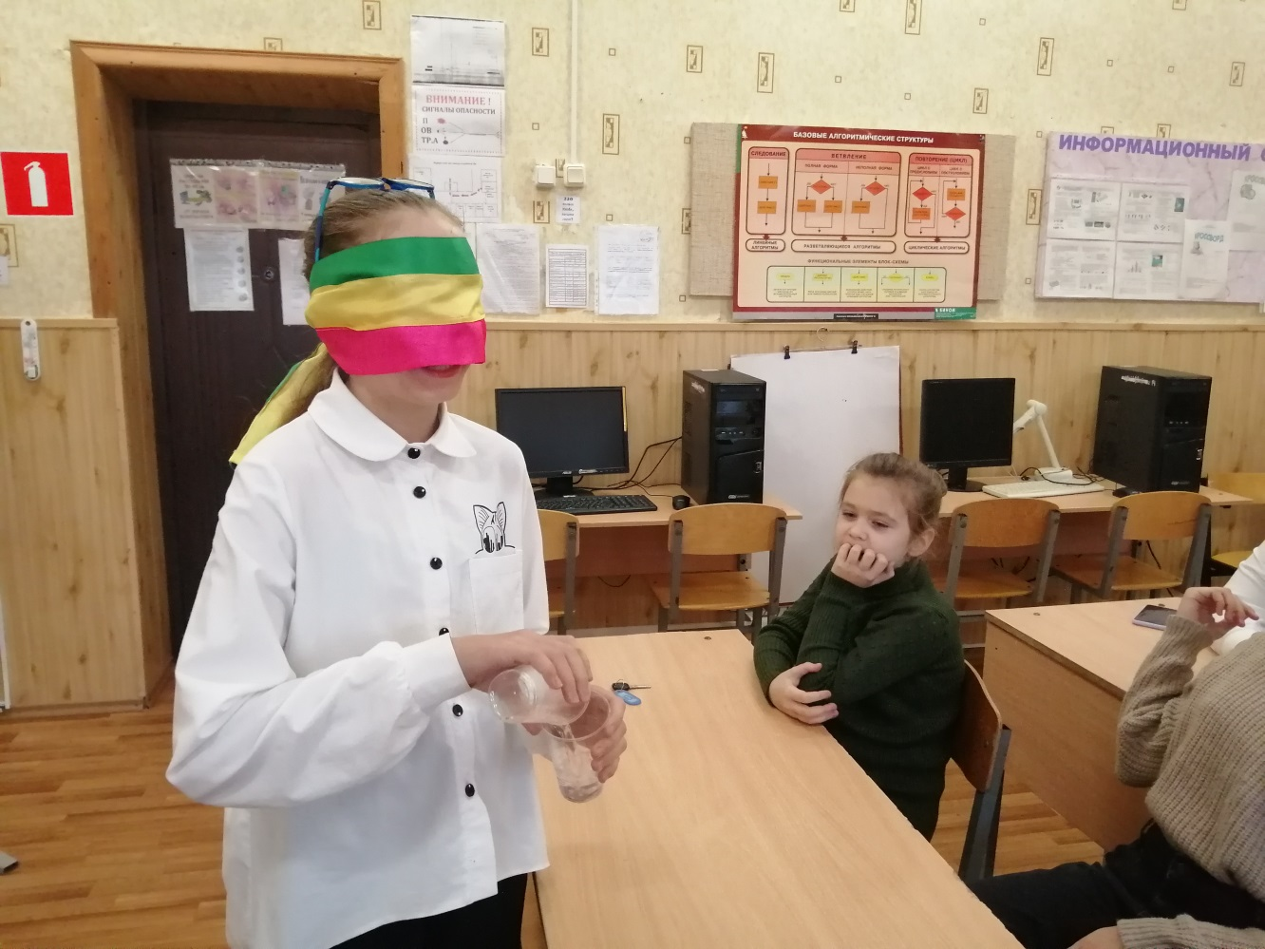
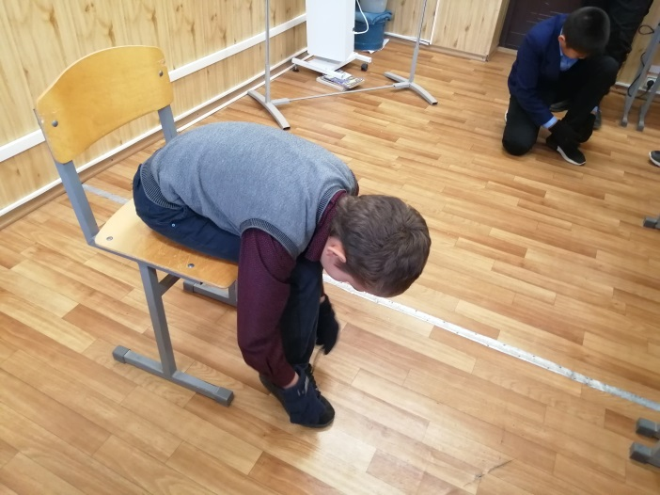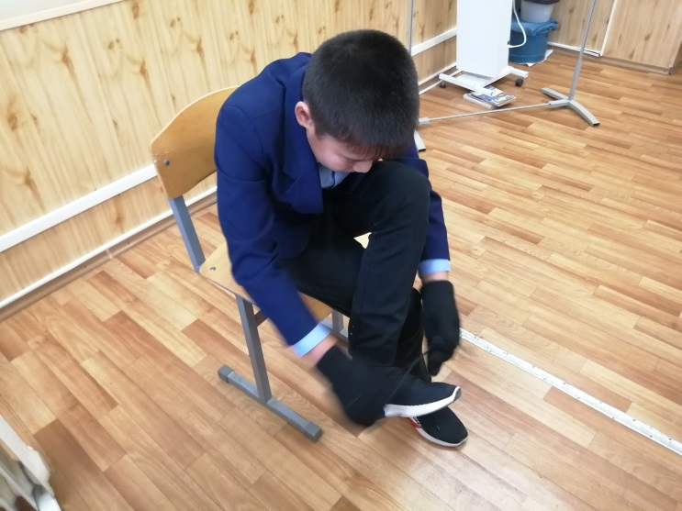
Игра «Моё любимое дело» завязвание шнурков в перчатках

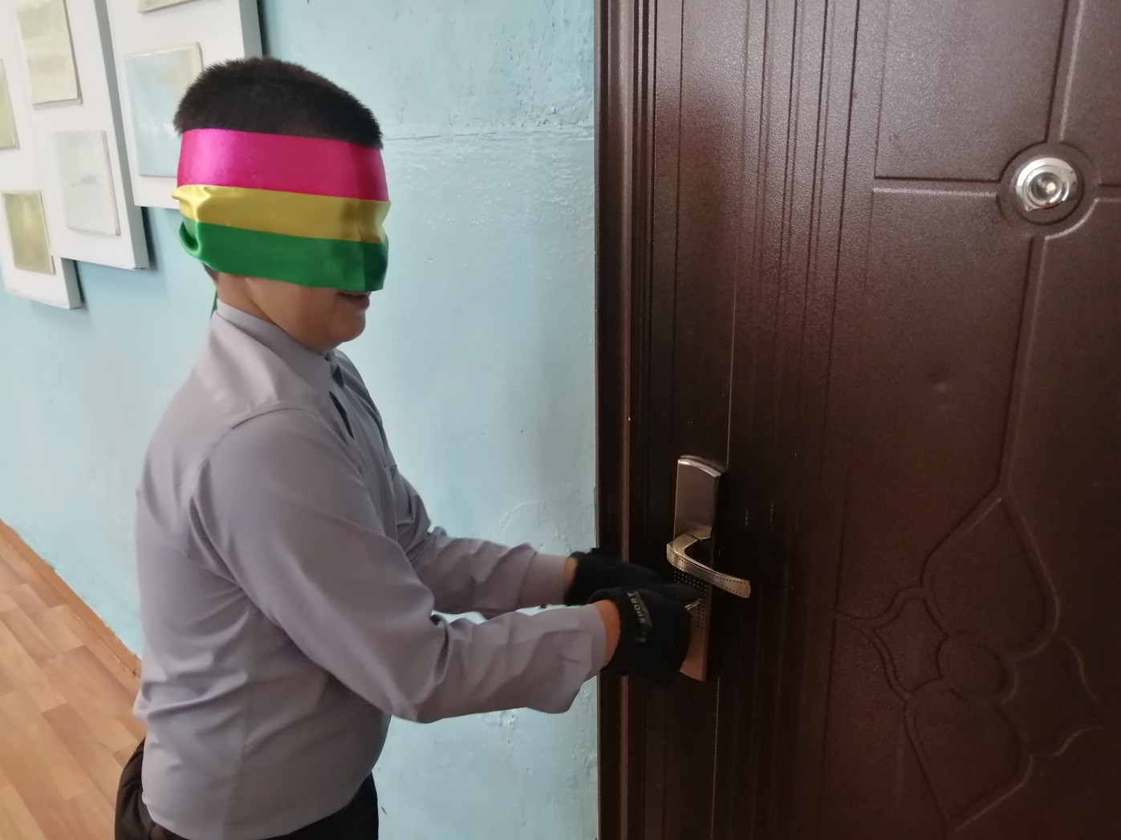
Игра «Любимое дело» открывание двери ключом
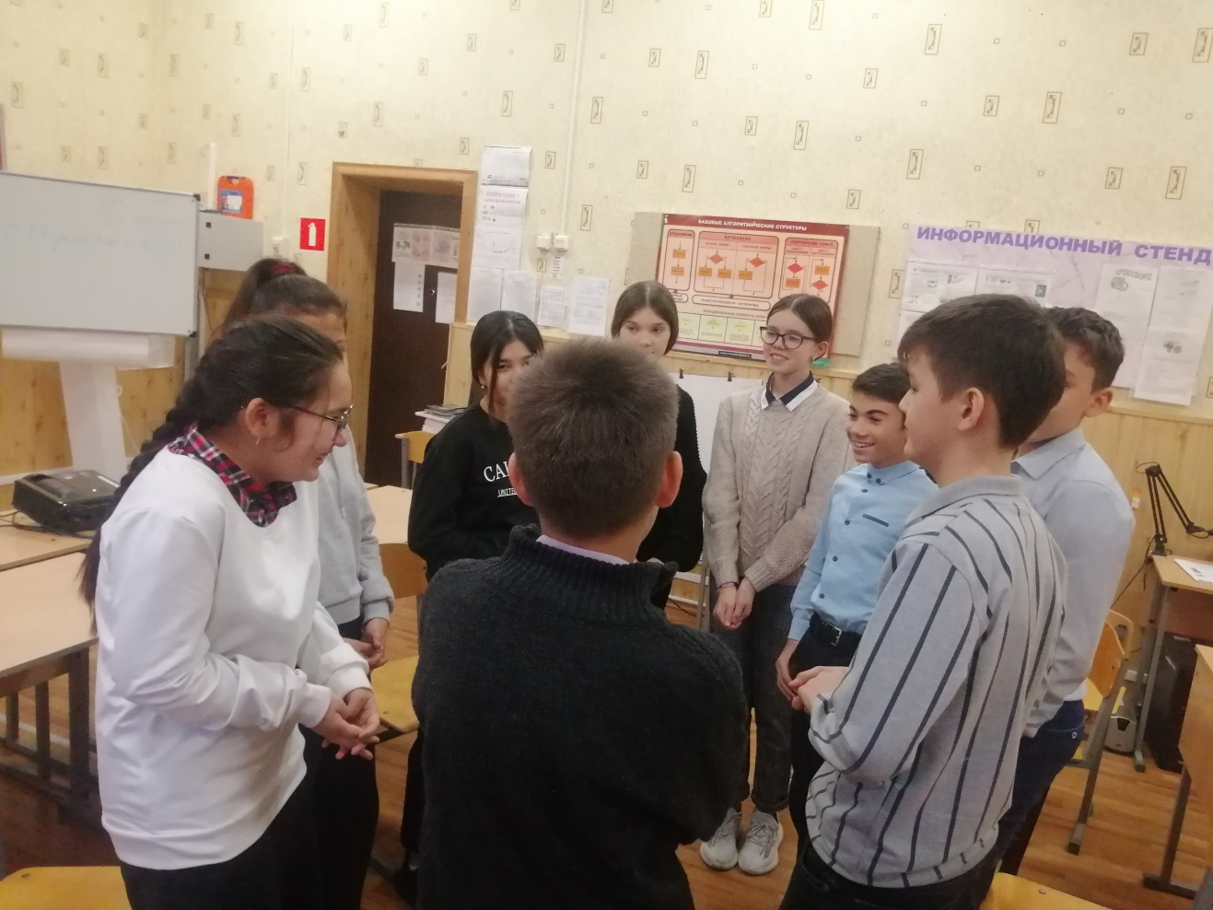
Подведение итогов урока «Мы с тобой одной крови»
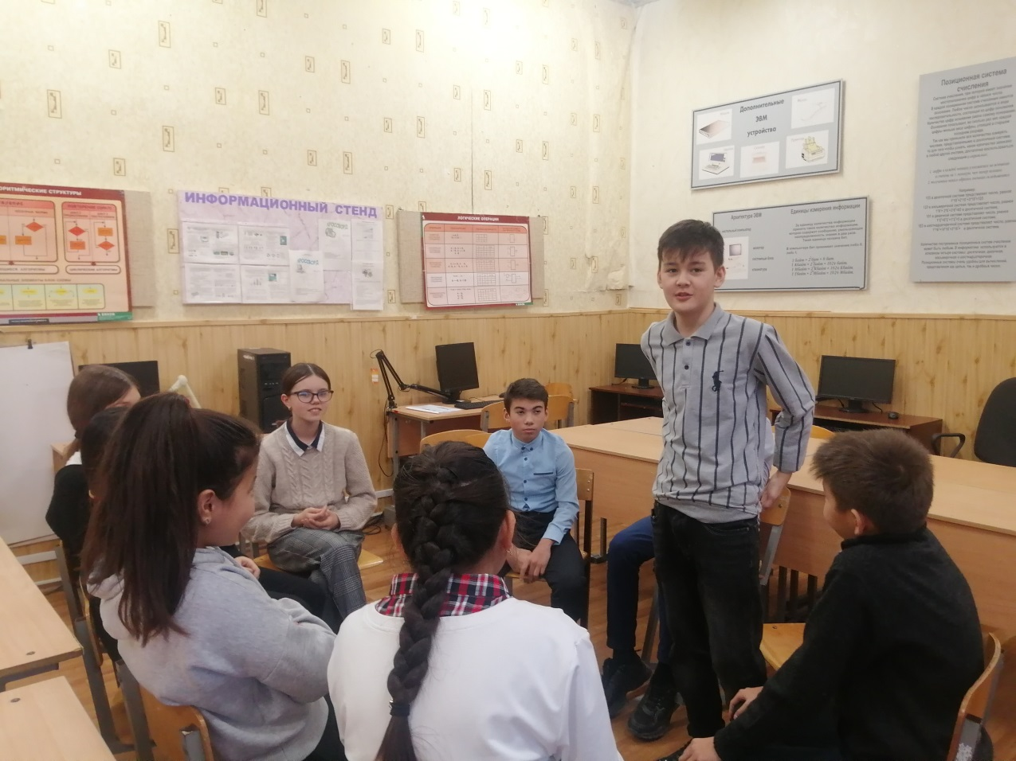
Игра «необитаемый остров»
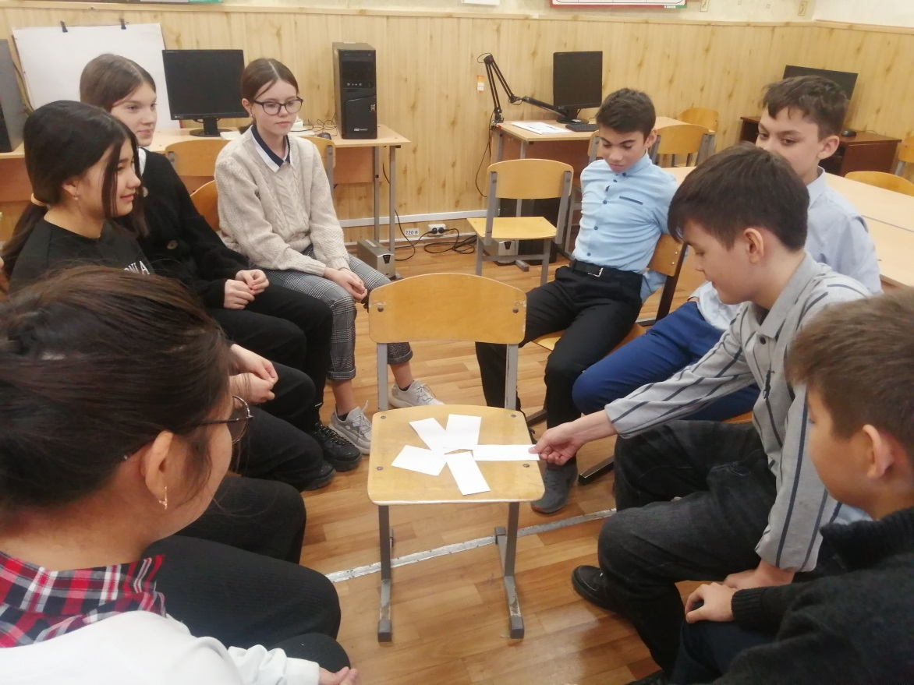
Игра «Стыдно – не стыдно
»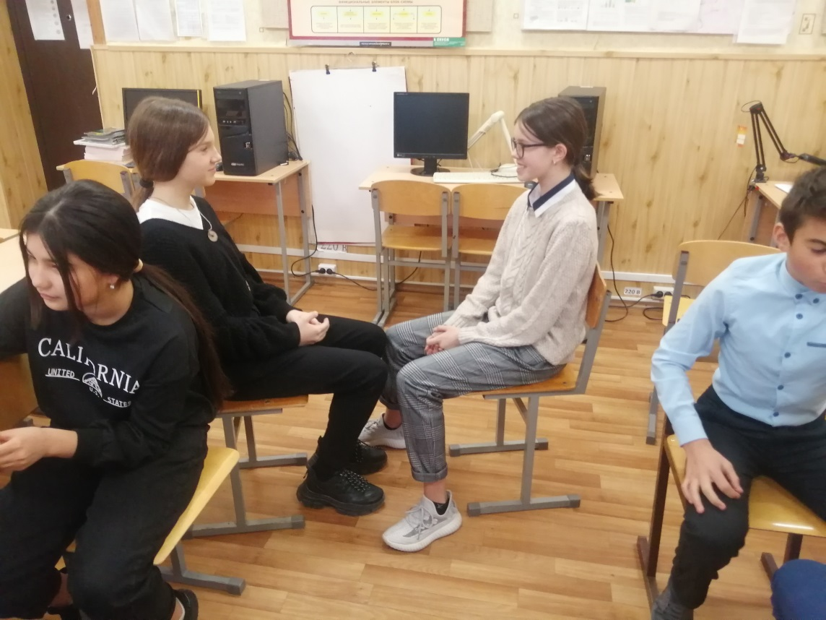
Игра по парам «Портрет и автопортрет»

Игра «Ты и я вместе»

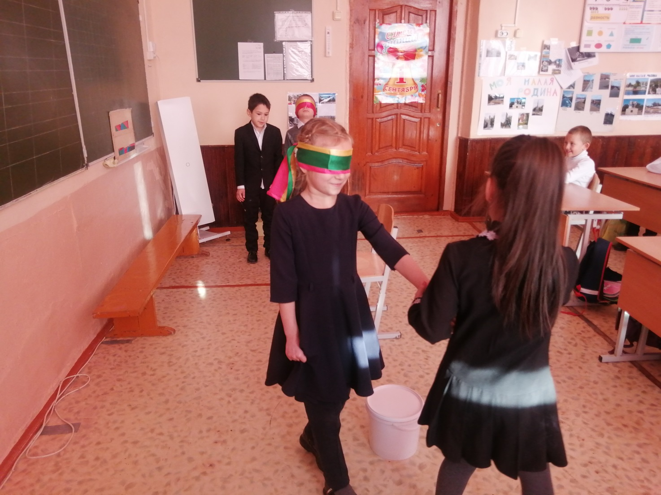
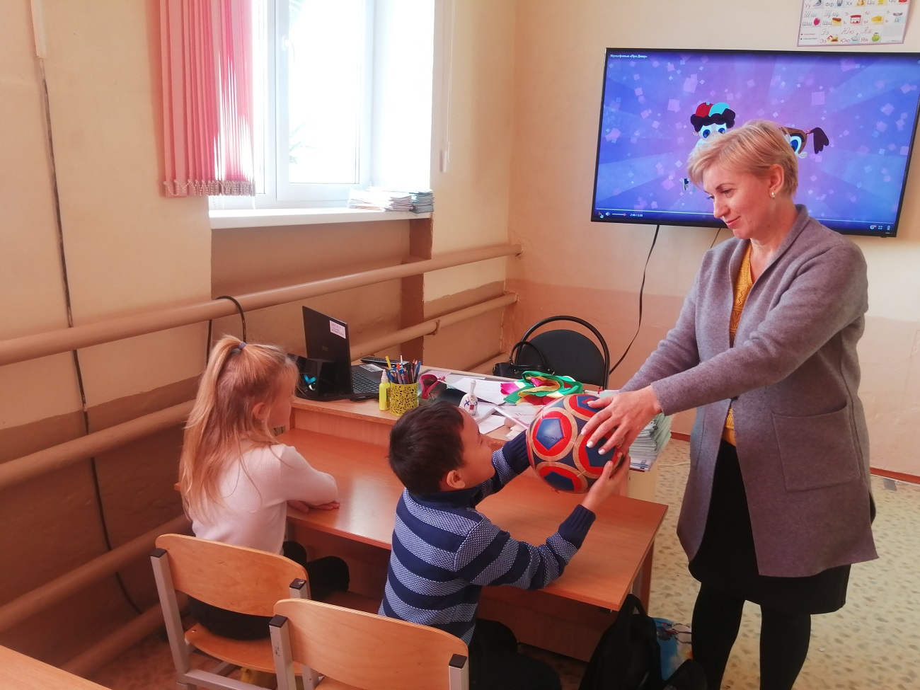
Игра «Знакомство» на уроке «Люди с инвалидностью: что мы знаем о них»
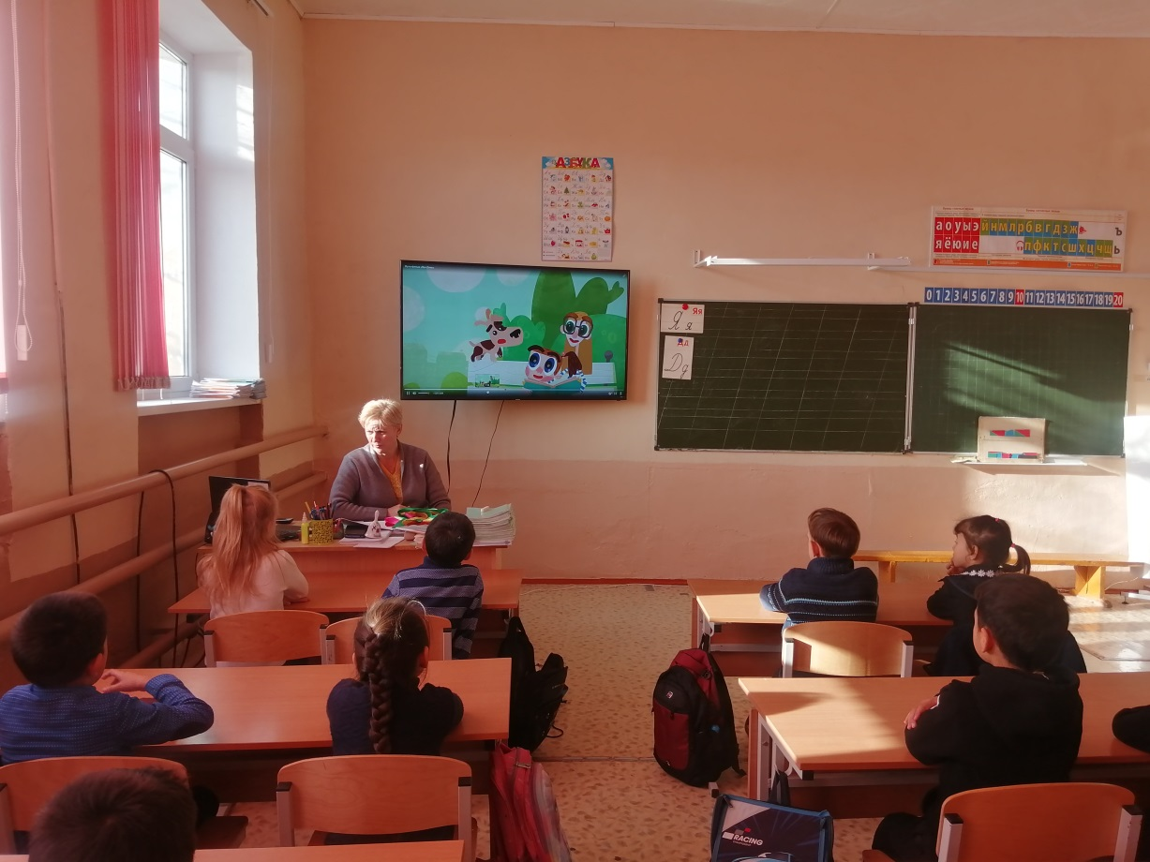
Просмотр и обсуждение мультфильма «Мультик про Диму»

